**賞状テンプレート　背景表示方法**

ファイルを初めて開く時には以下写真の通り背景が表示されていないことがあります。

以下の方法で背景表示をお願い致します。

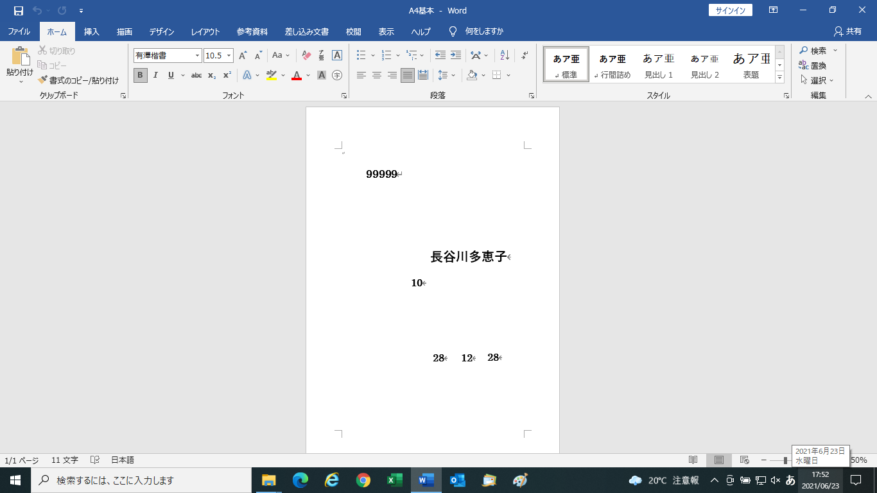

①下記写真の段落タブの『〇（緑）』のマークをクリック（ON）してください。

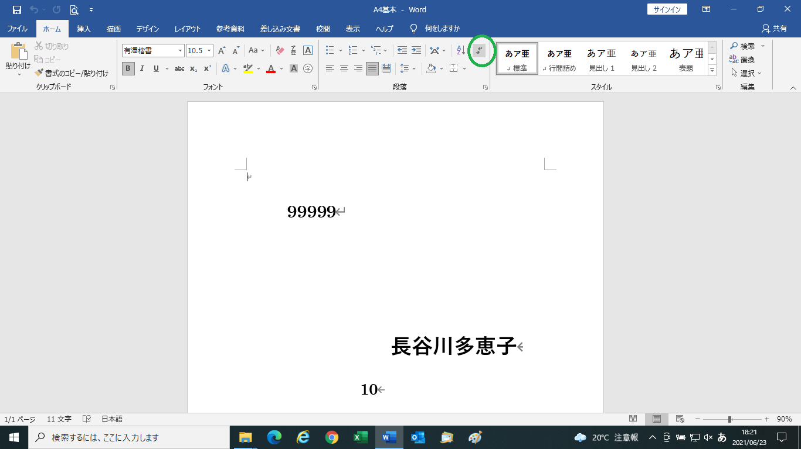

②ONにすると下記写真の通り背景が表示されます。

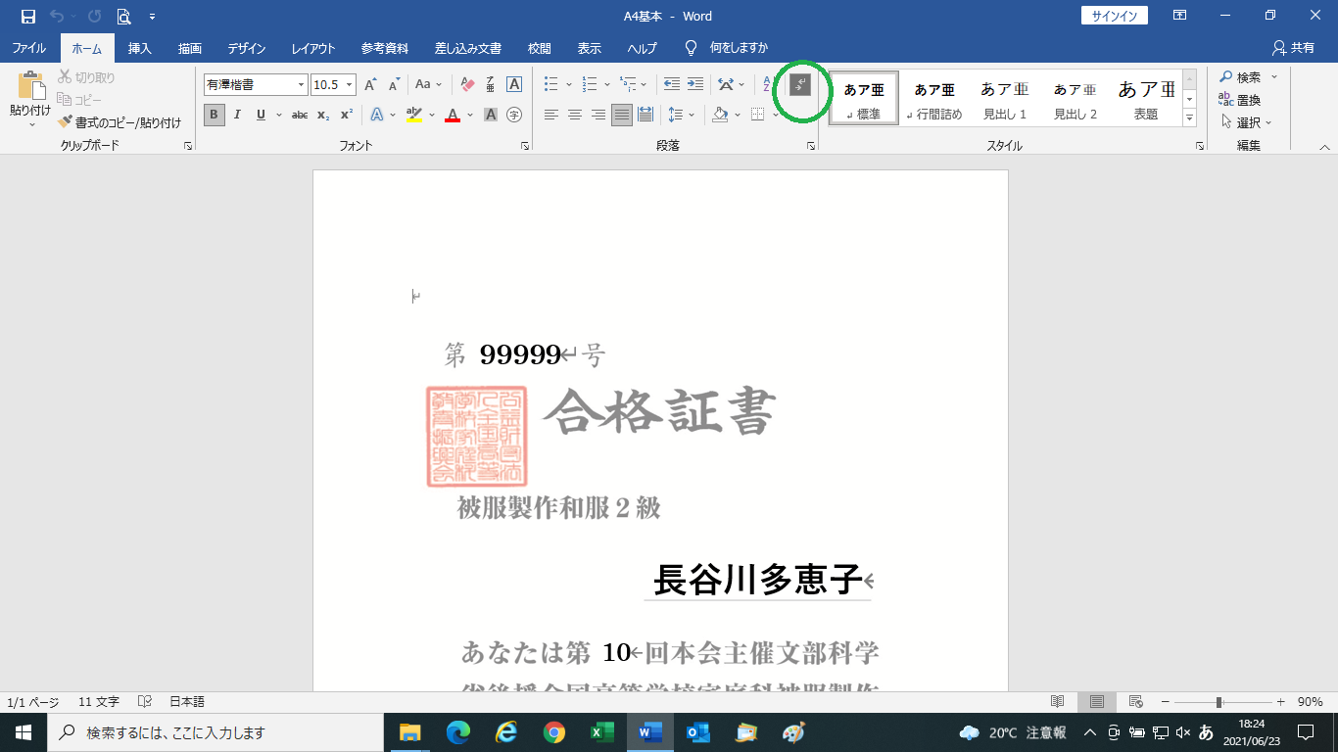

③このマークをクリックするごとにON／OFF（表示／非表示）を繰り返します。

※背景表示は入力する数字や氏名の位置、日付等を決めるガイドになります。

プレビューして戴くとわかりますが、実際の印刷に背景は印刷されません。